Schatzkiste: Sonne 2016
TITEL UND MATERIAL | Ziele und Schwerpunkte | Methodische Überlegungen
Körperwahrnehmungsspiel  (Reissäcke) | Ein Kind darf sich in die Mitte des Kreises legen. Die anderen dürfen sich ein Reissäckchen nehmen und es diesem Kind auf ein Körperteil legen. „Ich lege das Reissäckchen auf…“ Sind alle Kinder an der Reihe gewesen darf das Kind in der Mitte bestimmen welches Säckchen wieder herunter genommen werden soll. „ Bitte entferne das Reissäckchen von meinem…“ Das Kind, welches dieses Säckchen hingelegt hat muss es nun wieder entfernen. | Experimentieren mit Reissäckchen
Ich schick dir einen Sonnenstrahl  Entspannungsmusik | Zuneigung und Aufmerksamkeit ausdrücken  Positives Körpergefühl  Entspannung und ruhig werden  Nicht kitzeln oder kratzen  Wirbelsäule nur sehr vorsichtig | Ich schicke dir einen Sonnenstrahl (von oben nach unten über den Rücken streichen mit einem Finger)  Ich schicke dir viele Sonnenstrahlen (von oben nach unten über den Rücken streichen mit der ganzen Hand)  Am Himmel sind einige Wolken zu sehen, sie fliegen über den Himmel (mit den Fingern Wolken auf den Rücken malen)  Grashalme kitzeln dich ganz sanft am Nacken  Eine Ameise krabbelt deinen Rücken hinauf (Zeigefinger und Mittelfinger)  Oh, eine ganze Ameisenfamilie (wiederholen)  Und ein Grashüpfer hüpft fröhlich auf deinem Rücken herum. (Finger)  Und eine Schnecke kriecht ganz langsam auf deinem Rücken.  Du wirst ganz still und ruhig und ich lege dir meine Hände auf den Rücken und lasse sie eine Weile liegen, damit du ruhen kannst.  So jetzt klopfen dich meine Fäuste ganz sanft wieder frisch und wach.  Aufsetzen und Wechsel!
Sonnenlied:  Das Sonnenlied als Vor und Mitsinglied kennenlernen | Gemeinsam ein Lied erlernen und dieses Lied mit den anderen Kindern vom Kindergarten im Mittagskreis gemeinsam singen. | Bewegungen mit den Händen und Fingern dazu erfinden.
Sonnenstrahlen Spiel  Lange Sonnenstrahlen kommen vom Himmel und wecken dich auf. | Sprachförderung  Förderung der phonetischen Bewusstheit  Artikulationsübung/ Problemlaut „SSSSSS“ | Kinder liegen am Boden und stellen sich schlafend.  Ein Kind ist der erste Sonnenstrahl, es geht zu einem schlafenden Kind und streicht ihm langsam mit den Zeigefinger über den Rücken und lautiert dabei „SSSSSSS“  Wenn das Kind aufgewacht ist, darf es sich auf den Weg machen und ein Kind aufwecken, das andere Kind setzt sich auf seinen Platz im Kreis.
Werfen und Fangen  (Softball) | Wir werfen uns den Ball zu. Wir sagen unseren eigenen Namen. „Ich heiße …“.  Variation:  Wir rufen den Namen des Kindes, dem wir den Ball zuschießen.  Wer den Ball nicht fangen kann muss die Beine kreuzen, auf einem Bein stehen, Pfeifen…. | 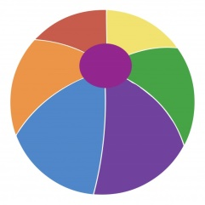  Experimentiern mit Bällen  Ballspiele
Sonnenwörter  Wörter erkennen und wiedererkennen wo die Sonne darin vorkommt  Material: Sonnencreme, Sonnenhut, Sonnenbrille, Sonnenschirm, (zum Teil die echten Gegenstände und Bilder)  Gelbes Tuch  Sonnenstrahlen  Gelbe Gegenstände | Sonnenwörter  Gelbe Dinge im Raum suchen und finden  Gelbe Dinge aus dem Gedächtnis nennen und dann der Sonne Strahlen legen  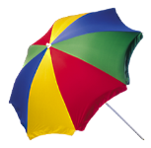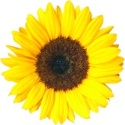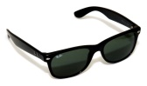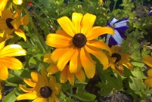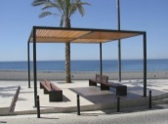 | Gegenstände und Bilder sind in einem Korb versteckt.  Kinder räumen die Tasche oder den Korb aus und benennen die Gegenstände und sagen was sie auf den Bildern sehen.  Die Gegenstände in die Mitte auf ein gelbes Tuch legen  Für jeden gelben Gegenstand aus dem Gedächtnis der Sonne einen Sonnenstrahl legen.
Kneten  (Knetmasse, Tischdecke, Gedicht: 123 jetzt kommt die Kneterei) | Wir setzen uns an den Tisch und jeder bekommt ein Stück Knete. Zuerst wird frei geknetet und verschiedene Formen ausprobiert. Danach kneten wir zum Gedicht. | Formen und Bauen mit Bausteinen und anderem Material
Zahlenstraße bis 10  (Zahlenteppiche 1-10) | Wir zählen unsere Finger an einer Hand in verschiedenen Sprachen. Danach legen wir die Zahlenstraße auf. Die Kinder dürfen nun die Straße hüpfen, gehen, rückwärts, seitlich, oder auf einem Bein. Wichtig ist mir, dass sie die Zahl dazu sagen, wenn sie diese betreten. Schön wäre wenn sie einen Rhythmus dabei finden würden. Die Sprache in der sie zählen ist mir im Moment egal. | Zahlenspiele
Handabdrücke  (Tischdecke, Schürzen, Papierrolle, Farben, Pinsel) | Wir gestalten ein Gemeinschaftsbild mit Handabdrücken. Immer 2 Kinder. Einmal darf der eine malen und einen Abdruck machen, einmal der andere. Das Bild hängen wir dann auf. | Handabdruck- Sonnenblume  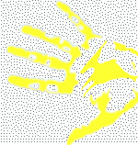
Mundmotorik  (Kerze und Zünder, H- Wörter Bilder) | Wir zünden die Kerze an und stellen sie in unsere Mitte. Ich zeige den Kindern den Buchstaben H. Wer kennt ihn? Wir sagen ein H und halten unsere Handfläche vor den Mund, um den Hauch zu spüren. Jede/r darf dann ein H bei mir zur Kerze sagen bis diese flackert. Wir suchen Wörter die mit H beginnen und sprechen diese in die Kerze. | Pustespiele im Bewegungsraum
Lied: „Meine Hände sind verschwunden“  (Decke, Text, Kopien) | Wir singen das Lied. (Eventuell mehrsprachig).  Variation:  Wir verstecken unsere Körperteile unter einer Decke.  Die Kinder bekommen das Lied mit nach Hause. | Such und Versteckspiele
Suche die Buchstaben  (Schüssel, Sack mit Mais, Buchstaben H A N D, laminierters Blatt mit dem Wort Hand für die Keinen) | Die Kinder sollen versuchen im Mais die Buchstaben zu Fischen und danach das Wort Hand schreiben. | Buchstabenspiele mit Sonne
Malen mit Rasierschaum  (Tischdecken, Schürzen, Rasierschaum) | Jedes Kind bekommt ein Häufchen Rasierschaum. Freies Gestalten und Spaß am Material stehen im Mittelpunkt. | Experimentieren mit Storen  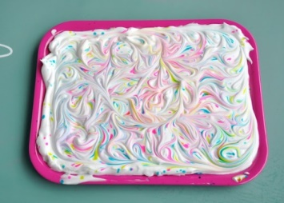
Foto Streifen Puzzle  Erlebnis und Erfahrung  Material:  Digitalkamera  Farbiger Ausdruck der Bilder  A4 Blätter  Klebstoff  Lineal  Schere  Bleistiftt | Differenzierte Wahrnehmung von Gesichtern  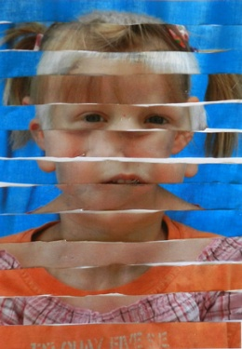  Konzentration und Ausdauer  Arbeiten im Team | Portraitaufnahmen vor einheitlichem Hintergrund und ausdrucken  Bilder betrachten und genau hinschauen: Ohren, Mund, Zähne, Haare, Augen, Nase,  Auf der Rückseite Linien malen und das Bild in Streifen schneiden  Verschiedenen Bilderstreifen in der Reihenfolge und durchaus auch zwischen den Kindern mischen und verrückte Bilder legen  Dann gehen immer zwei Kinder zusammen und gestalten ein Partner Bild. Der erste Streifen von mir, der zweite von mir und so weiter…

